锐思捷Spring-R20纯水系统简明操作规程

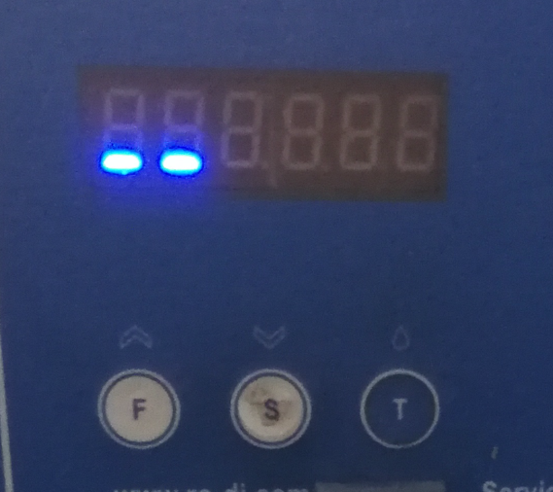
定量取水：
1. 按一下“T”键，面板显示“dr L”，键入需要的水量（中心将系统设置为5.0L），再按一次“T”键，即可取水
2. 取水完毕。
非定量取水：
直接使用前方的开关即可取水
使用注意事项
- 请按需取水，拒绝浪费；
- 取水结束请及时关闭阀门或结束按钮；
- 取水结束，请将机器及周边清理干净。

